细胞生物学平台电镜机组扫描电子显微镜培训通知
生物医学测试中心细胞生物学平台电镜机组将于2023年2月16日 （周四）14:00-16:00在清华大学医学科学楼C117举行扫描电子显微镜（Quanta 200）的上机培训。
扫描电子显微镜主要用于样品表面精细形貌和结构的观察和分析。Quanta200扫描电子显微镜具有高真空、低真空和环扫三种模式，配备有图像采集和处理软件，能够自动优化亮度和对比度，操作便捷易上手。高真空适用于干燥的样品；低真空适用于含有一定水分的样品，例如叶片等；环扫模式适用于水含量较高的样品。用户可根据自己样品选择最适合的扫描模式。用户可自备样品，欢迎大家报名！
培训仪器：FEI Quanta 200
培训内容：仪器基本操作使用
培训时间：2023年2月16日（周四）14:00-16:00
培训地点：清华大学医学科学楼C117
联系方式：010-62799845 杨老师
报名方式：访问链接：http://sapphireking.mikecrm.com/G3Kjy9K
或扫描二维码：
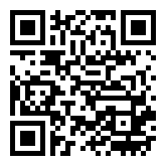
备注：
1. 本学期细胞平台会根据用户需要提供多次小型上机培训，为保证培训效果，每次培训人数上限为4名，报完为止。
2. 培训费用：校内外均免费，用户可自备样品。
细胞生物学平台
生物医学测试中心

